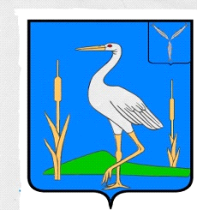
С О В Е Т
БОЛЬШЕКАРАЙСКОГО МУНИЦИПАЛЬНОГО ОБРАЗОВАНИЯ
РОМАНОВСКОГО МУНИЦИПАЛЬНОГО РАЙОНА
САРАТОВСКОЙ ОБЛАСТИ

РЕШЕНИЕ
№23
31.01.2019 г.
с.Большой Карай

Об утверждении структуры
администрации Большекарайского
муниципального образования

В соответствии со ст. 27 Федерального закона № 131- ФЗ «Об общих принципах организации местного самоуправления в Российской Федерации» и на основании Устава Большекарайского муниципального образования Романовского муниципального района Саратовской области Совет Большекарайского муниципального образования
Р Е Ш И Л :
- Утвердить структуру администрации Большекарайского муниципального образования согласно приложению.
- Признать утратившим силу решение Совета от 22.08.2011 г № 152 «Об утверждении структуры администрации Большекарайского муниципального образования».
- Настоящее решение обнародовать в установленном порядке.
- Контроль за выполнением настоящего решения оставляю за собой.

Глава Большекарайского муниципального образования Н.В.Соловьева

Приложение к Решению Совета Большекарайского МО
От 31.01. 2019 года № 23

Структура администрации Большекарайского муниципального образования:

1. Глава администрации ;
2. Заместитель главы администрации;
3. Специалист 1 категории ;
4. Водитель;
5. Уборщик служебных помещений;
6. Старший инспектор ВУС;
7. Оператор газовой котельной

